### TRABAJO PRÁCTICO NRO. 03 - JAVASCRIPT

### Ejercicio Nro. 05: Validación de datos

Realice una aplicación que debe permitir ingresar en formato texto el nombre de un mes del año. (solamente un mes por cada prueba), la aplicación debe capturar el texto ingresado y validar que corresponda a un mes válido. Mostrar por pantalla que es un dato válido. Para ello deberá confeccionar una función que reciba como parámetro un texto y valide si el texto ingresado se corresponde con alguno de los doce nombres de meses válidos. El usuario podría ingresar los datos en mayúsculas ó minúsculas, Ud. Debería convertir el texto ingresado todo a mayúsculas y pasárselo a la función para que determine si es un dato correcto.

**Consideraciones:**

* debe crear la interfaz HTML (vista)
* debe asignar CSS a gusto
* debe crear y vincular a la vista su controlador.
* debe crear una función en forma de arrow function que reciba como parámetro un texto que en este caso sería el mes ingresado (en formato texto) la función debe evaluar si el texto ingresado coincide con alguno de los doce meses del año, y en caso afirmativo retornar true ó false.
* al presionar el botón “Validar ” deberá capturar el valor ingresado y pasarlo como parámetro a la función que está invocando, esa función le retornará true o false y en función de esto deberá decir si el mes es correcto o no.

**A Continuación brindo un ejemplo de como podría quedar la interfaz, recordar que esto es orientativo, Ud. Puede mejorar, aplicando la creatividad, el buen gusto y todo lo que haya aprendido hasta el momento.**

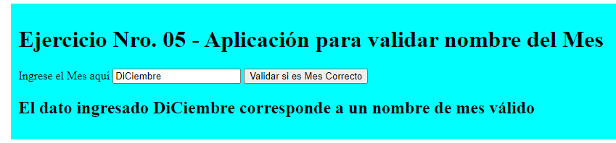

### Ejercicio Nro. 06: Sistema de Facturación

Realizar una aplicación que permita calcular a partir de un importe base el impuesto IVA correspondiente según las siguientes especificaciones. A partir del importe base y del tipo de artículo a facturar será su impuesto correspondiente según el siguiente esquema.

Tipo 1: 21%: Es el alícuota general aplicable a la mayoría de los bienes y servicios.

Tipo 2: 27%: Se aplica a ciertos servicios públicos como energía eléctrica y gas natural

Tipo 3: 10.5%: Se aplica a bienes y servicios específicos

incluyendo:

Venta de ciertos alimentos básicos (frutas, verduras, carnes, etc.).

Prestación de servicios médicos y paramédicos.

Obras de construcción de viviendas sociales.

Venta de ciertos medicamentos.

Productos tecnológicos.

Tipo 4: 5%: Aplica a ciertos productos agrícolas y ganaderos, como frutas,

hortalizas y carnes en algunos casos específicos.

Tipo 5: 0% Exentos

Consideraciones:

* debe crear la interfaz HTML (vista)
* debe asignar CSS a gusto
* debe crear y vincular a la vista su controlador.
* debe crear una función en forma de arrow function que reciba como parámetro el importe base y el tipo de articulo a facturar y devuelva el importe IVA de la misma
* debe mostrar al presionar el botón “calcular” los tres importes.
  + Importe base ingresado
  + Importe IVA calculado
  + Importe total = base ingresado + IVA

**A Continuación brindo un ejemplo de como podría quedar la interfaz, recordar que esto es orientativo, Ud. Puede mejorar, aplicando la creatividad, el buen gusto y todo lo que haya aprendido hasta el momento.**

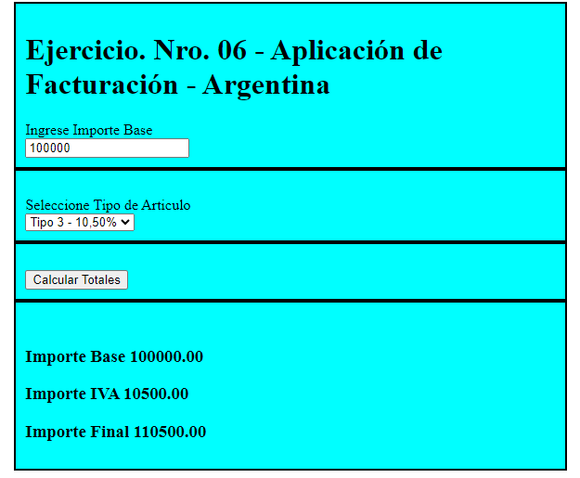

### Ejercicio Nro. 07: Simulador de plazos fijos

Un banco de plaza local, desea realizar un simulador de plazos fijos, con la intención de captar clientes y fomentar el ahorro, para ello contratará un programador FULL STACK que permita construir una aplicación web con el objetivo de simular las siguientes reglas de negocio

El gerente del Banco nos indica que la aplicación

debería solicitar que ingrese

1) El capital a Ingresar

2) La cantidad de meses en los que realizará el plazo fijo. Mínimo 1, máximo 3 meses.

para Montos de Capital de:

- 500.000 a 1.500.000 la rentabilidad será del 6% mensual

- 1.500.000 hasta 5.000.000 la rentabilidad será del 7,5% mensual

- 5.000.000 hasta 25.000.000 la rentabilidad será del 8,5% mensual

- para valores que superen esa magnitud la tasa mensual será del 9,5%

Existen dos consideraciones adicionales que el Gerente Financiero estima pueden ser atractivos para nuestros clientes, y son dos consideraciones que pueden brindar al Banco una pequeña ventaja respecto de nuestra competencia (“Otros Bancos”).

* Para Clientes que ya sean del Banco, ofreceremos un 0.7% más sobre la rentabilidad ya definida en el punto 2. Es decir, se debe calcular el 0.7% sobre la rentabilidad del plazo fijo.
* Para Clientes que acepten plazos fijos auto renovables de 3 (tres) meses, ofreceremos un 0.9% más sobre la rentabilidad ya definida en el punto 2. Es decir, se debe calcular el 0.9% sobre la rentabilidad del plazo fijo.
* La Rentabilidad Total podrá ser la suma de los 3(tres) componentes, lógicamente en caso de que tilden las opciones establecidas.
  + Rentabilidad del Plazo Fijo
  + Rentabilidad adicional por ser cliente del Banco
  + Rentabilidad adicional por plazo fijo auto renovable de (3 meses).

### 

Consideraciones:

* debe crear la interfaz html (vista)
* debe asignar CSS a gusto
* debe crear y vincular a la vista su controlador.
* debe crear una función en forma de arrow function que reciba como parámetro el capital a invertir y retorne la Rentabilidad del Plazo Fijo.
* Para calcular las rentabilidades adicionales podría crear para cada una de ellas una función, que reciba como parámetro la rentabilidad original y que evalúe si el cliente tildo las opciones correspondientes, y dependiendo el caso que realice los cálculos correspondientes.

**A Continuación brindo un ejemplo de como podría quedar la interfaz, recordar que esto es orientativo, Ud. Puede mejorar, aplicando la creatividad, el buen gusto y todo lo que haya aprendido hasta el momento.**

